Nr sprawy: BF-IV.2370.17.2023 Złącznik nr 1B do SWZ

Opis przedmiotu zamówienia

Przedmiotem zamówienia jest dostawa odznak „Zasłużony dla Ochrony Przeciwpożarowej” w ilości:
- 300 szt. odznak srebrnych (tombak srebrzony oksydowany, M90 lub inny rodzaj stopu brązu ),
- 1100 szt. odznak brązowych (tombak patynowany na brąz, M90 lub inny rodzaj stopu brązu).
- Wymiary geometryczne i układ kompozycyjny przedmiotu zamówienia winny być zgodne z rozporządzeniem Ministra Spraw Wewnętrznych i Administracji z dnia 13.11.2008 r. w sprawie nadawania odznaki "Zasłużony dla Ochrony Przeciwpożarowej" (Dz. U. z 2022 r. poz. 2316). Wzór graficzny odznaki „Zasłużony dla Ochrony Przeciwpożarowej” w III stopniach – zgodnie
z załącznikiem nr 3 do rozporządzenia MSWiA, o którym mowa powyżej.

- Odznaka jest kompozycją 2-częściową. Na awersie, centralnym akcentem jest lekko wypukły orzeł strażacki, nałożony na krzyż z czerwoną emalią, wkomponowany w wieniec dębowy. Odznaka jest trzystopniowa w kolorze metalu: złota, srebra i brązu. We wszystkich stopniach orzeł strażacki jest srebrzony i nakładany na czerwoną emalię krzyży. Na rewersie znajduje się obrys krzyża na tle koła. W krzyżu widnieje poziomy napis: "ZA RATOWANIE ŻYCIA I OCHRONĘ MIENIA". Wymiar odznaki wynosi 44 mm po ramionach krzyża. Kółko, przez które przeciągnięta jest wstążka emblematu odznaki ma kształt wieńca laurowego i wykonane jest w kolorze danej odznaki. Krawędzie boczne odznaki szlifowane gładkie, bez widocznych śladów procesów technologicznych i obróbki wykańczającej. Skrzydła, ogon i głowa orła oraz końce prądownic przylegają do płaszczyzny krzyża.

- Szczegółowe wymiary geometryczne odznaki:
a) średnica kółka: zewnętrzna – 16 mm, wewnętrzna – 12 mm,
b) grubość ramion krzyża – 3,4 mm,
c) grubość tarczy z wieńcem dębowym – 2,5 mm,
d) grubość orła – 1,0-1,5 mm,
e) wznios środka orła ponad płaszczyznę krzyża – 3,7 mm.

- Przedmiot zamówienia obejmuje obszycie wstążką odznaczeniową wszystkich zamawianych odznak.

Opis wstążki:
Odznaka zawieszona jest na czerwonej rypsowej, tkanej wstążce o szerokości
39 mm z umieszczonym na środku wstążki 10 milimetrowym ciemnogranatowym prążkiem. Po obydwu bokach ciemnogranatowego prążka są po dwa prążki – wewnętrzny o szerokości 5 mm w kolorze niebieskim oraz zewnętrzny o szerokości 2 mm o barwie białej. Całkowita długość odznaczenia (odznaka wraz ze wstążką) wynosi 100 mm (+/-1 mm).

Wzornik odznaki oraz wstążki odznaczeniowej (kolorystyka, obszycie oraz zaprasowanie) może zostać udostępniony przez Zamawiającego na potrzeby wykonania próbki, celem odwzorowania jej w próbce składanej wraz z ofertą na etapie składania ofert w postępowaniu.

5. W załączeniu zdjęcie podglądowe odznaki (awers i rewers) wraz
z obszyciem wstążką odznaczeniową.

Sposób pakowania:
- Odznaki z zawieszkami układane w opakowaniu z tektury,
max. po 100 szt. w rzędach oddzielonych tekturą;
- Opakowania opisane na zewnątrz (nazwa przedsiębiorstwa, rodzaj odznaczenia, data wykonania, data pakowania).

Realizacja przedmiotu zamówienia polega na:
- Wykonanie odznaki jw., zgodnie z najwyższymi krajowymi standardami jakościowymi. W zakresie tej grupy wyrobów standardy wyznaczają odznaczenia państwowe. Wygląd, rozmiar oraz jakość wyrobu przedmiotu zamówienia powinna odpowiadać wyglądowi i jakości wykonania próbki
(tj. wykonany przez Wykonawcę prototyp odznaczenia wraz ze wstążką,
o parametrach technicznych zgodnych z opisem przedmiotu zamówienia)
na podstawie której Zamawiający przyznawał punkty Wykonawcy w procesie wyboru najkorzystniejszej oferty spośród ofert niepodlegających odrzuceniu
na podstawie wyznaczonych kryteriów.

Harmonogram współpracy:
- Czas realizacji zamówienia wynosi 30 dni od daty podpisania umowy.
- Wykonawca uwzględni w cenie: koszty przesyłek kurierskich
m. in. związanych z procesem zatwierdzania przedmiotu umowy, dokumentów związanych z realizacją umowy oraz transportu (wraz z wniesieniem)
do siedziby Zamawiającego.
- Dostawa w dni robocze od poniedziałku do piątku w godz. 9:00-15:00 wraz
z wniesieniem do wyznaczonego pomieszczenia Biura Kadr KG PSP, adres: ul. Podchorążych 38, 00-463 Warszawa, po wcześniejszym kontakcie telefonicznym: (47) 722 39 08 / (47) 722 39 86

AWERS
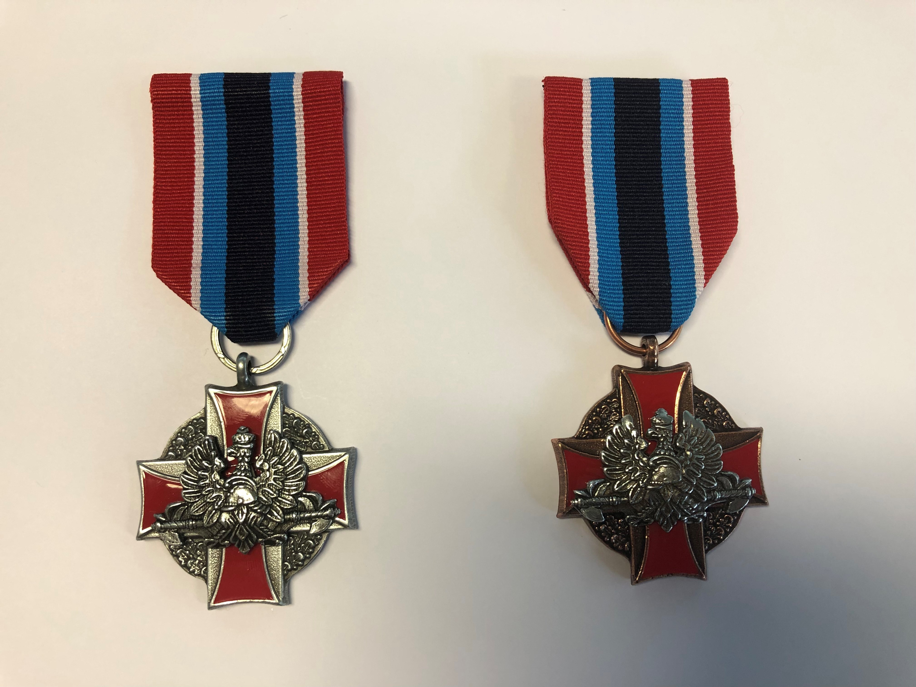

REWERS
